Пояснительная записка
Автор: Голдина Лилия Вильевна, учитель начальных классов.
Образовательное учреждение: МОУ «ООШ № 15» г. Миасса Челябинской области.
Предмет: обучение грамоте, УМК «Школа России»
Класс: 1 класс.
Название материала: урок по теме «Согласные звуки [в], [в,], буквы В, в.»
Предназначение: закрепление изученного материала.
Оборудование: азбука Горецкого, слоговая таблица (см. приложение), картинка совы и вратаря, слоги, слова, схемы слов, раздаточный материал.
Методическое обеспечение: Горецкий В. Г. Обучение грамоте. 1 кл. Поурочные разработки. - М.: Просвещение, 2009. – 107с.
В этом году набираю 1 класс. Тема самообразования «Развитие памяти младших школьников как условие успешности обучения». Поэтому в основу каждого урока будут взяты специальные упражнения на развитие памяти, дыхательные упражнения, а также упражнения на развитие координации движений и графических навыков.

Тема урока: «Согласные звуки [в], [в,], буквы В, в»
Цель урока: Познакомить с согласными звуками [в], [в,] и буквами В, в.
Задачи урока: 1. Развивать умение давать им характеристику как звукам твердым, мягким, звонким.
2. Создать условия для формирования навыка чтения вслух; развития речи, памяти и логического мышления.
3. Знать буквы В, в. Уметь вычленять в речи согласные звуки [в], [в,], обозначать их в письменной речи; читать слоги и слова с изученными буквами; составлять сюжетный рассказ по картинке.
4. Воспитывать интерес к разным видам спорта.
Ход урока:
- Оргмомент.
- Прозвенел звонок.
Начинается урок!
- Чтобы на уроке у нас все получилось, нам необходимо сделать дыхательную гимнастику. Дыхательная гимнастика «Сова». (См. приложение).
- Актуализация опорных (прежних) знаний и способов действий.
- Дети, посмотрите, кто к нам пришел на урок? (Мудрая сова)
- Как вы думаете, что она нам принесла? (Задания, новую букву)
- Назовите все гласные, с которыми мы уже познакомились. (А, о, и, ы, у) – ученики выставляют на классное наборное полотно
- Почему их назвали гласные? (Они поются; когда произносим, не встречают преграды)
- Давайте хором споем. (Дети поют)
-А с какими согласными мы уже знакомы? (Н, с, к, т, л, р) - ученики выставляют на классное наборное полотно

- А почему их назвали согласные? (Когда поизносим, встречают преграды; нельзя спеть)
- А теперь давайте покажем Мудрой сове, как мы умеем читать слоги. (Чтение слоговой таблицы с изученными буквами. Учитель показывает на слог – дети читают)

- Сообщение темы урока
- А кто мне скажет, как называлась наша дыхательная гимнастика? (Сова)
- А какой третий звук в этом слове? ([в])
- Кто же догадался, какой звук и букву мы сегодня будем изучать? Что нам приготовила Мудрая сова? (Звук [в], букву В)
- Молодцы!
- Скажите, пожалуйста, а вы любите спорт? (Да)
- Так вот, вместе с Мудрой совой мы отправимся на стадион.
- Формирование новых понятий и способов действий
- Посмотрите, это кто нас встречает? (Вратарь) – на доске картинка
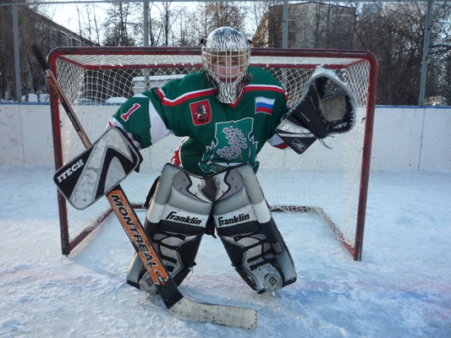
- Давайте хором произнесем слово. (Вратарь)
- Разделим на слоги. (Вра – тарь) (На доске появляется схема: )
- Давайте поставим ударение. Позовите слово. ( )
- Сколько слогов в этом слове? (Два)
- Произнесите первый слог. (Вра)
- Выделите первый звук. ([в])
- Какой этот звук? Гласный или согласный? (Согласный)
- Докажите, что согласный? (Нельзя спеть, встречает преграды)
- А он твердый или мягкий? (Твердый)
- Звонкий или глухой? (Звонкий)
- Каким цветом обозначим? (Синим)
- Произнесите слияние. (Ра)
- Какое слияние? (Твердое)
- А теперь произнесите второй слог. (Тарь)
- Произнесите слияние. (Та)
- Какое оно? (Твердое)

- Произнесите последний звук. ([р,])
- Какой он? (Согласный, мягкий)
- Каким цветом обозначим? (Зеленым)

(На доске схема: )
- Давайте прочитаем полученное слово. (Читают по указке)
- Прочитайте с ударением.
- Физкультминутка
Быстро встаньте, улыбнитесь,
Выше, выше потянитесь.
Ну-ка, плечи распрямите,
Поднимите, опустите.
Влево, вправо повернулись,
Рук коленями коснулись,
Сели-встали, сели-встали
И на месте побежали.

- Формирование новых понятий и способов действий
Аналогичная работа проводится со словом ЛОВИ

(На доске схема: )

- Применение знаний, формирование умений и навыков
- Вспомните и назовите слова, где встречается звуки [в]. (Вова, волосы, корова, диван)
- Вспомните и назовите слова, где встречается звук [в,]. (Ветер, Света, цветы)
- Молодцы! Мудрая сова очень довольна!
- С каким же звуком мы с вами познакомились? ([в], [в,])
- Мудрая сова принесла букву, которой мы и будем записывать этот звук.
В в
Посмотрите на доску.

- Давайте покажем Мудрой сове, как мы умеем читать слоги с новой буквой.
(На доске записаны слоги ва Вова
ви слияния Слава
во
ву
вы
- Найдите и прочитайте слоги, которые соответствуют схеме (учитель показывает на схему)
- Давайте прочитаем слова. (Вова, Слава)
- А почему они написаны с большой буквы? (Это имена)
- Упражнения для профилактики нарушения зрения
Сядьте удобно, голову зафиксируйте неподвижно. Вспомните буквы, изображенные на карточках, попробуйте «нарисовать» их глазами.
- Работа по азбуке. Упражнение в чтении слов.
- Откройте азбуку (с. 75)
- Что написано в столбиках? (Слова)
- Будем читать по цепочке.
- Эти слова нам встретятся в тексте.
- А теперь прочитаем по цепочке текст.
- Упражнение в распознавании буквы В.
(Дети получают карточки с заданием от Мудрой совы. Необходимо найти и округлить букву В)
- Дети, Мудрая сова еще принесла каждому из вас задание. Среди этих букв вы должны найти букву В и обвести в кружок. Вот так:
В

- Задание нужно постараться выполнить быстро. Кода я позвоню в колокольчик, вы завершите работу. (Примерно 1 минута)
- Итог урока.
- Какие гласные мы выставляли в начале урока на наборное полотно? (Упражнение на развитие долговременной памяти)
- С какими звуками познакомились? ([в], [в,])
- А какой буквой обозначаем эти звуки? (Вэ)
- Что понравилось?
- Какие трудности испытали?
- Встаньте, кто считает, что потрудился хорошо?

Приложение 1
«Сова»
Сожмите правой рукой левое плечо. Голову поверните влево и посмотрите назад через плечо. Разведите с силой плечи. Сделайте глубокий вдох через нос, задержите дыхание, медленно с силой выдохните через рот. Посмотрите назад через правое плечо, снова с силой разведите плечи, сделайте вдох, задержите дыхание и выдохните медленно с силой через рот. Опустите руки, уроните голову на грудь. Сделайте вдох и выдох в свободном режиме. Повторите упражнение, держа левой рукой правое плечо.

Приложение2

Раздаточный материал
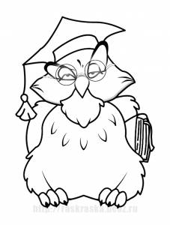аинвсктлваоурвыировкуннс
выоинвстикитнуарлвукивыу
рыноивкстрлвовнтсуиывстл

Приложение 3
Слоговая таблица
www.razumniki.ru – обучение и развитие детей.

